**台灣歷年溫室氣體排放與惡性腫瘤發生率相關程度的探討**

**余昱頫**

**臺灣師範大學**

本研究之目的在於瞭解不同的惡性腫瘤與碳排放情形在不同年份上的表現。本研究為主體，包含探討攝護腺癌（Prostate Cancer）、肺癌（Lung Cancer）、大腸直腸癌（Colorectal Cancer）、女性乳癌（Female Breast Cancer）、子宮頸癌（Cervical Cancer）等國民時常發作的惡性腫瘤CO2排放量之相關性，以及規劃相關變項之迴歸預測模型。本研究根據分析結果提出數項結論，並發現攝護腺癌（Prostate Cancer）、肺癌Lung Cancer、大腸直腸癌（Colorectal Cancer）、女性乳癌（Female Breast Cancer）、子宮頸癌（Cervical Cancer）皆與CO2的排放有相關，期許能夠藉由此一研究預測未來的狀況並試圖提出建議。

**壹、 緒論**

一、 研究動機

　　在日常生活中呼吸的各種化學物質組成，最普遍的物質是一氧化碳，其次是二氧化碳，然後是其他氣體。每種氣體的成份並不是固定的，會有輕微的轉變，當轉變出來的物質過多時，我們就會視它為空氣污染。空氣污染指一些危害人體健康及周邊環境物質所對大氣層造成的污染。這些物質可能是氣體、固體或液體懸浮物等。2008年，布萊克史密斯研究所在世界污染最嚴重地區報告中將室內空氣污染和城市空氣品質被列為世界最嚴重的致命污染問題。且根據2014年世界衛生組織報告，2012年空氣污染導致全球700萬人死亡。足以見到空氣汙染議題的嚴重性和影響甚鉅。

空氣汙染所帶來的危害是已經被明確發現的，根據「空氣品質生活指數」(AQLI) 於2001年發布的報告，懸浮微粒汙染對人類健康的危害，遠勝於抽菸、水汙染、瘧疾、戰爭和恐怖主義。人類若暴露在 PM2.5 達到每10微克 / 立方公尺的環境下，壽命就會減少 0.98 年。但在查找資料的過程中，我發現在討論溫室氣體和致癌關聯性的仍然是以國外的文獻居多，所以決定就政府所公開的現有資料，試圖去探究台灣的現今狀況如何。

二、 研究問題

　　為深入瞭解各個惡性腫瘤發生率和溫室氣體排放的差異性與關係，本研究之研究問題探討內容如下：

1. 研究各個惡性腫瘤發生率和溫室氣體排放之歷年狀況如何？
2. 五種惡性腫瘤之發生率在開始紀錄與結束紀錄年份（西元2000年）（西元2018年）之發生率差異性。
3. 探究溫室氣體排放對各個惡性腫瘤發生率的預測模型和預測力為何？

**貳、 研究方法**

一、 研究對象

　　本研究關於惡性腫瘤發生率之數據，以衛生福利部國民健康署於西元2000年至2018年間對中華民國國民進行調查所取得之資料作為樣本，數值以當年度每10萬人中發生癌症的比率呈現，標準化率係以2000年W.H.O.世界人口年齡結構為基準並經過標準化；碳排放之數據則取自行政院環境保護署紀錄之公開資料，排放量單位為千萬公噸二氧化碳當量。

二、資料處理與統計分析方法

　　本研究的信賴水準定為α = .01。資料處理與統計分析首先採描述性統計的方式，利用平均數與標準差探究各個惡性腫瘤發生率和CO2排放在各變項與分層面之集中趨勢與變異情形。接續以卡方檢定來比較惡性腫瘤發生率在不同年份發生率之差異性與差異情形。最後則以簡單迴歸分析，探討碳排放對於各項惡性腫瘤發生率的預測力及相關性。

**參、分析結果**

一、惡性腫瘤發生率之現況

　　結果顯示攝護腺癌、肺癌、大腸直腸癌、女性乳癌、子宮頸癌的平均值分別為25.79、34.13、40.46、59.66、13.05。就附圖1、圖2之結果判讀，除了子宮頸癌外之癌症皆有逐漸增加的趨勢；且從2000年至2018年之統計資料所繪製出的疊層柱狀圖可看出，當年度每10萬人中發生癌症的比率和總次數有逐漸增加的趨勢。

**圖１ 歷年惡性腫瘤發生率**

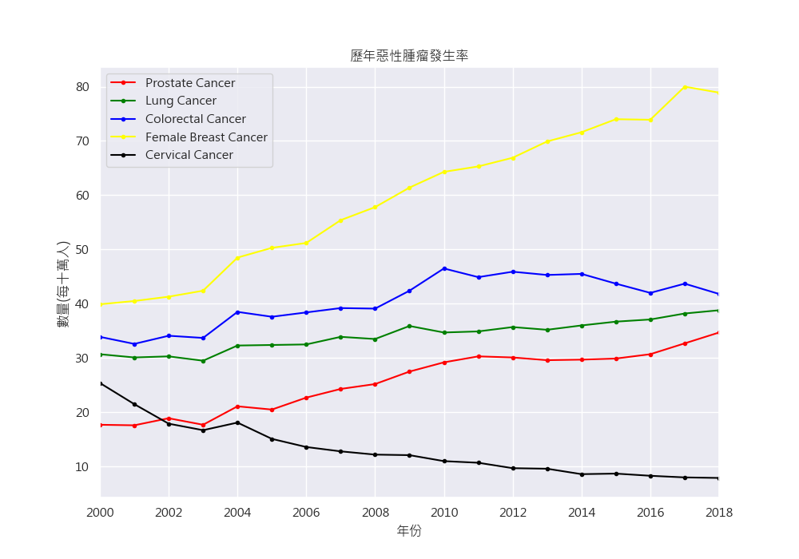

**圖2 歷年惡性腫瘤發生率**

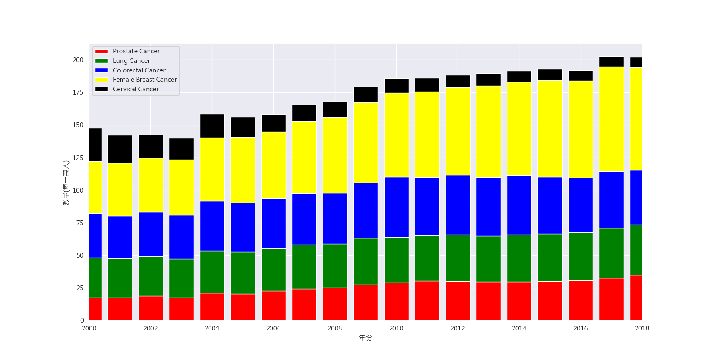

二、各個惡性腫瘤發生率在記錄前後年份發生率之差異性

　　依據spss執行同質性檢定的報表結果顯示，卡方檢定F值為20.637，P < .01，拒絕虛無假設，可得出比較五種癌症在此兩個年度的發生比例上有顯著性的差異。由計數與預期計數比較，可以進一步的看出，攝護腺癌、女性乳癌、子宮頸癌等三種惡性腫瘤無論在哪個年度，在實際計數和預期計數的呈現上皆有較大的差異。可推斷檢定結果的顯著差異可能來自於此幾項變項的差異。

|  |  |  |  |
| --- | --- | --- | --- |
| 表3　卡方檢定 | | | |
|  | 值 | df | 漸近顯著性（兩端） |
| Pearson 卡方檢定 | 20.637a | 4 | .000 |
| 概似比 | 20.870 | 4 | .000 |
| 線性對線性關聯 | 2.831 | 1 | .092 |
| 有效觀察值數目 | 351 |  |  |
| a. 0 單元 (0.0%) 預期計數小於 5。預期的計數下限為 13.91。 | | | |

|  |  |  |  |  |  |
| --- | --- | --- | --- | --- | --- |
| 表4 種類*年分 交叉列表 | | | | | |
|  | | | 年分 | | 總計 |
| 2000 | 2018 |
| 種類 | 攝護腺癌 | 計數 | 18 | 35 | 53 |
| 預期計數 | 22.3 | 30.7 | 53.0 |
| 調整後殘差 | -1.3 | 1.3 |  |
| 肺癌 | 計數 | 31 | 39 | 70 |
| 預期計數 | 29.5 | 40.5 | 70.0 |
| 調整後殘差 | .4 | -.4 |  |
| 大腸直腸癌 | 計數 | 34 | 42 | 76 |
| 預期計數 | 32.0 | 44.0 | 76.0 |
| 調整後殘差 | .5 | -.5 |  |
| 女性乳癌 | 計數 | 40 | 79 | 119 |
| 預期計數 | 50.2 | 68.8 | 119.0 |
| 調整後殘差 | -2.3 | 2.3 |  |
| 子宮頸癌 | 計數 | 25 | 8 | 33 |
| 預期計數 | 13.9 | 19.1 | 33.0 |
| 調整後殘差 | 4.1 | -4.1 |  |
| 總計 | | 計數 | 148 | 203 | 351 |
| 預期計數 | 148.0 | 203.0 | 351.0 |

三、溫室氣體排放對各惡性腫瘤發生率之預測力分析

（一）相關性分析

　　依據python語言的分析結果，五種惡性腫瘤與碳排放的相關係數皆達到顯著相關：p < .01（分別為2.1582032656884234e-05、4.4659174624347216e-05、0.00013、1.107202366361845e-05、1.1016023099277074e-07），且相關係數的絕對值均介於0.77-0.90之間，大致呈現於中、高度相關。

**表5** 相關係數矩陣、圖表

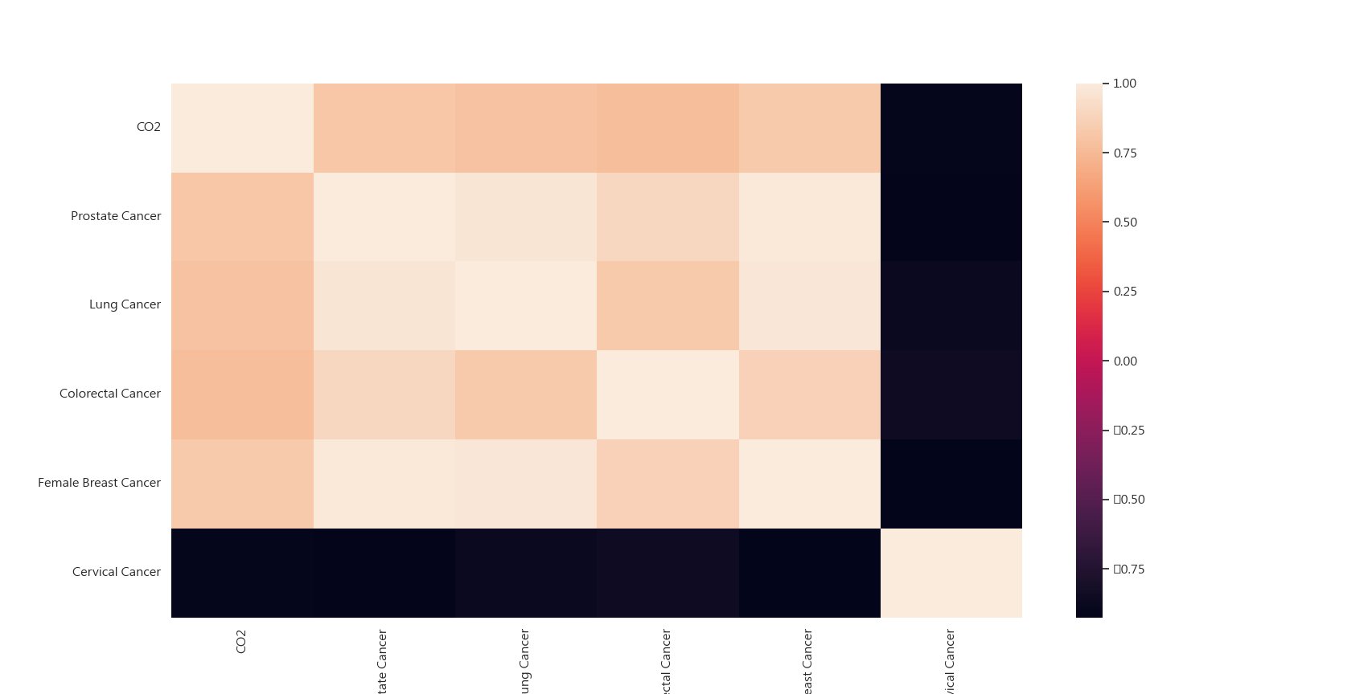

|  |  |  |  |  |  |  |
| --- | --- | --- | --- | --- | --- | --- |
|  | 攝護腺癌 | 肺癌 | 大腸  直腸癌 | 女性乳癌 | 子宮頸癌 | co2  排放量 |
| 攝護腺癌 | 1 |  |  |  |  |  |
| 肺癌 | 0.968773 | 1 |  |  |  |  |
| 大腸  直腸癌 | 0.896609 | 0.828649 | 1 |  |  |  |
| 女性乳癌 | 0.980152 | 0.975689 | 0.864898 | 1 |  |  |
| 子宮頸癌 | -0.91608 | -0.87956 | -0.8517 | -0.92558 | 1 |  |
| co2  排放量 | 0.814758 | 0.796638 | 0.766889 | 0.829844 | -0.9041 | 1 |

（二）簡單迴歸分析

　　利用python語言做計算，可以得到各個惡性腫瘤與CO2排放間的線性迴歸模型分別為：

攝護腺癌：, P<.001 , R2=0.66

圖6　攝護腺癌迴歸模型圖

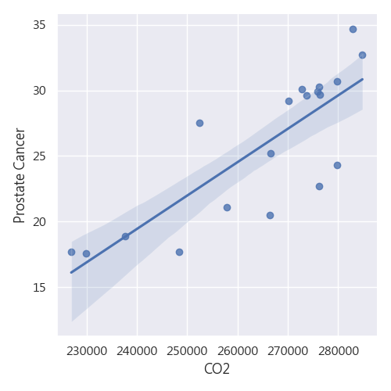

肺癌：, P<.001 , R2=0.63

圖7　肺癌迴歸模型圖

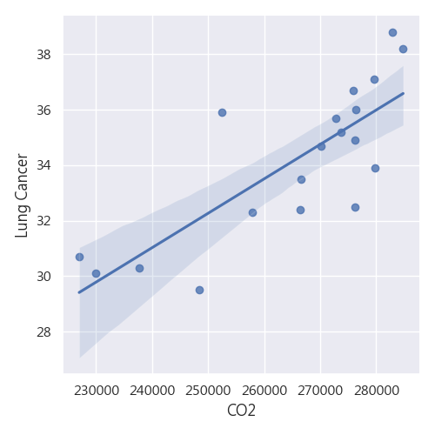

大腸直腸癌：, P<.001 , R2=0.59

圖8　大腸直腸癌迴歸模型圖

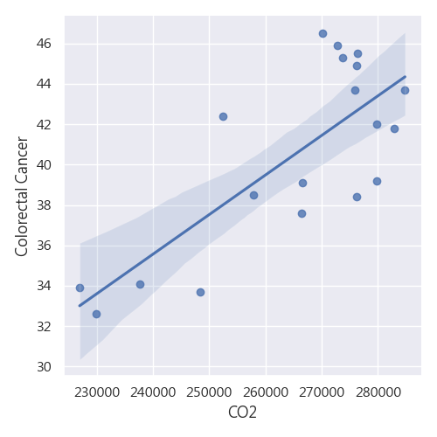

女性乳癌：, P<.001 , R2=0.69

圖9　女性乳癌迴歸模型圖

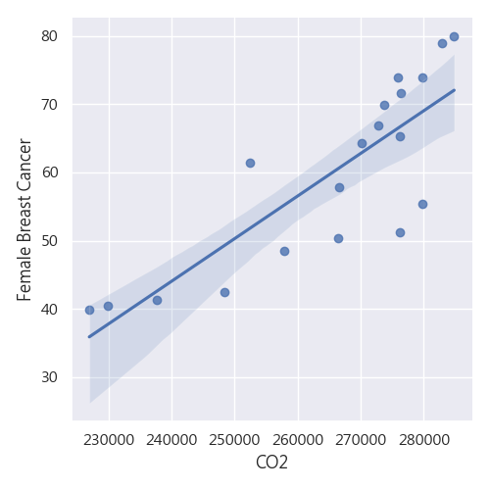

子宮頸癌： , P<.001 , R2=0.82

圖10　大腸直腸癌迴歸模型圖

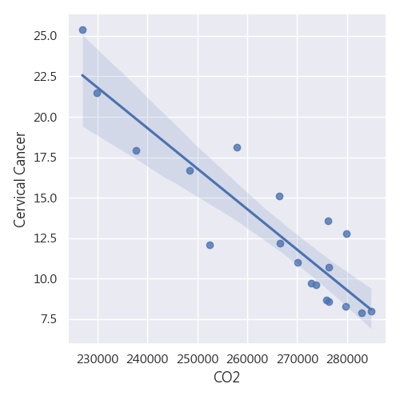

　　由統計上檢定可以了解到，CO2的排放這個變數對於各個癌症發生率所繪製出的迴歸方程式皆能夠顯著預測其狀況（ｐ值均< .001）。其中，又以子宮頸癌的預測力最佳，可以預測82%的總變異；大腸直腸癌最差，但仍然能夠預測方程式59%的總變異。

**肆、結論與討論**

一、 結論

1. 除了子宮頸癌（Cervical Cancer）外，其餘四種癌症皆有逐年增加的趨勢；當年度每10萬人中發生癌症的比率和總次數整體有著隨著年份增加的現象產生（2000年與2018年比較，約提升了50個單位）。
2. 五種癌症在2000、2018兩個年度的發生比例上有顯著性的差異。
3. 五種惡性腫瘤與碳排放的相關係數皆達到顯著相關，且大致呈現於中、高度相關；CO2的排放變數對於各個惡性腫瘤發生率所繪製出的迴歸方程式皆能夠顯著預測（ｐ值均小於.001）。

　　結合（一）、（二）兩點得以推論出，在西元2000年至西元2018年期間，每10萬人中發生癌症的比率已經有了相當程度的增加，且已經有了顯著性的數量差異。此外，五項惡性腫瘤的發生率都可以被CO2的排放顯著預測，CO2的排放和五項惡性腫瘤發生率的相關性亦有著中、高度的相關。

二、討論與修改建議

1. 資料來源和取得過程中隱藏的疑慮

　　資料的來源來自於政府公開資料集，為政府機構取得過後再經處理的二手資料，雖來源於政府機構，但其並未公開其資料的收集管道和取得方式。加之資料涵蓋範圍過大，而不易查證其資料真實性，因而無法確保研究結果的可信度。倘若能夠更為透明的得知資料收集和處理的過程，便能夠保證研究結果的真實性。

1. 只考驗單一溫室氣體，變項過少

　於資料內容不齊全，以及準備時間不足，選擇溫室氣體做為研究自變項時只選用了碳排放。而這樣的決定也使得分析內容較空乏，且沒有辦法進行較為深入性的分析（如複迴歸分析等等）。讓分析的結果顯得較為淺顯且沒有辦法觸及較深的內容，倘若有完善的機會，期盼能夠蒐集到更為完善的溫室氣體排放資料以備進行更複雜的統計考驗。

1. 數據單位處理

　　在處理數據上，由於自己對於數據處理方式上的不確定性，我並沒有再去對所取得的資料去做處理，這也導致了在處理迴歸分析時的數據時，迴歸分析的係數部分數值較小，會讓單一單位的碳排放對於五項惡性腫瘤的發生率影響力並不明顯。或許適當調整應變項和依變項數值的單位可以做出更好的迴歸模型。

Python報表

CO2 Prostate Cancer Lung Cancer Colorectal Cancer Female Breast Cancer Cervical Cancer

count 19.000000 19.000000 19.000000 19.000000 19.000000 19.000000

mean 264991.947368 25.794737 34.126316 40.463158 59.657895 13.047368

std 17823.164342 5.572499 2.774055 4.559509 13.429665 4.936414

min 226978.000000 17.600000 29.500000 32.600000 39.900000 7.900000

25% 255194.500000 20.800000 32.350000 38.000000 49.400000 9.150000

50% 272755.000000 27.500000 34.700000 41.800000 61.400000 12.100000

75% 276296.500000 30.000000 35.950000 44.300000 70.750000 15.900000

max 284812.000000 34.700000 38.800000 46.500000 80.000000 25.400000

DescribeResult(nobs=19, minmax=(17.6, 34.7), mean=25.794736842105262, variance=31.0527485380117, skewness=-0.22130618560641044, kurtosis=-1.3281193325822545)

DescribeResult(nobs=19, minmax=(29.5, 38.8), mean=34.126315789473686, variance=7.695380116959066, skewness=-0.12124683221579702, kurtosis=-1.0145784106564475)

DescribeResult(nobs=19, minmax=(32.6, 46.5), mean=40.46315789473684, variance=20.789122807017538, skewness=-0.3553570217459071, kurtosis=-1.162966133511043)

DescribeResult(nobs=19, minmax=(39.9, 80.0), mean=59.6578947368421, variance=180.35590643274858, skewness=-0.09768136352763009, kurtosis=-1.2956924487950638)

DescribeResult(nobs=19, minmax=(7.9, 25.4), mean=13.047368421052632, variance=24.36818713450292, skewness=1.018281209205185, kurtosis=0.23060777225873652)

DescribeResult(nobs=19, minmax=(226978, 284812), mean=264991.94736842107, variance=317665187.16374266, skewness=-0.9940034182219715, kurtosis=-0.2776747516444722)

落於拒絕域，拒絕虛無假設

Lung_Cancer 與CO2 相關係數的p值為 4.4659174624347216e-05

落於拒絕域，拒絕虛無假設

Colorectal_Cancer 與CO2 相關係數的p值為 0.00012773051003527343

落於拒絕域，拒絕虛無假設

Female_Breast_Cancer 與CO2 相關係數的p值為 1.107202366361845e-05

落於拒絕域，拒絕虛無假設

Cervical_Cancer 與CO2 相關係數的p值為 1.1016023099277074e-07

落於拒絕域，拒絕虛無假設

LinregressResult(slope=0.00025473806902409337, intercept=-41.7088001374605, rvalue=0.8147580138501399, pvalue=2.1582032656884447e-05, stderr=4.3966290669038005e-05, intercept_stderr=11.675652102233053)

LinregressResult(slope=0.00012399131310510226, intercept=1.2696162729850116, rvalue=0.7966380254857625, pvalue=4.46591746243473e-05, stderr=2.2817651077564036e-05, intercept_stderr=6.059436712030681)

LinregressResult(slope=0.00019618508005825251, intercept=-11.524308514529089, rvalue=0.7668893476184361, pvalue=0.0001277305100352716, stderr=3.981938481699821e-05, intercept_stderr=10.574403184201682)

LinregressResult(slope=0.0006252830902136453, intercept=-106.03708899541587, rvalue=0.8298437184104656, pvalue=1.107202366361827e-05, stderr=0.00010197340131206193, intercept_stderr=27.079972844729447)

LinregressResult(slope=-0.0002504046556787589, intercept=79.4025857594859, rvalue=-0.904098191114161, pvalue=1.1016023099276763e-07, stderr=2.870518881756481e-05,

intercept_stderr=7.622926407089838)